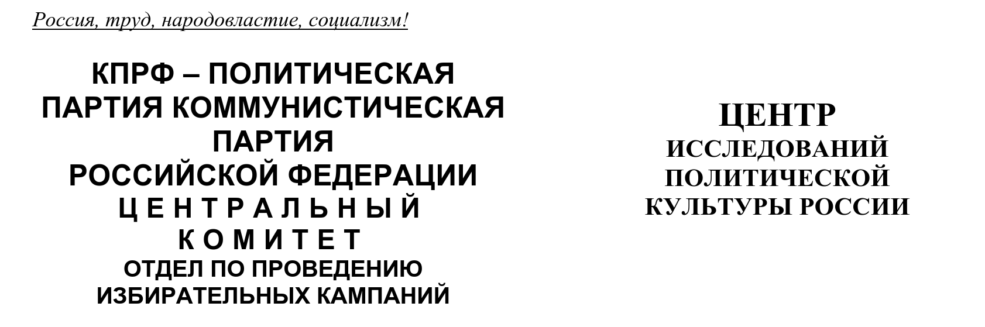
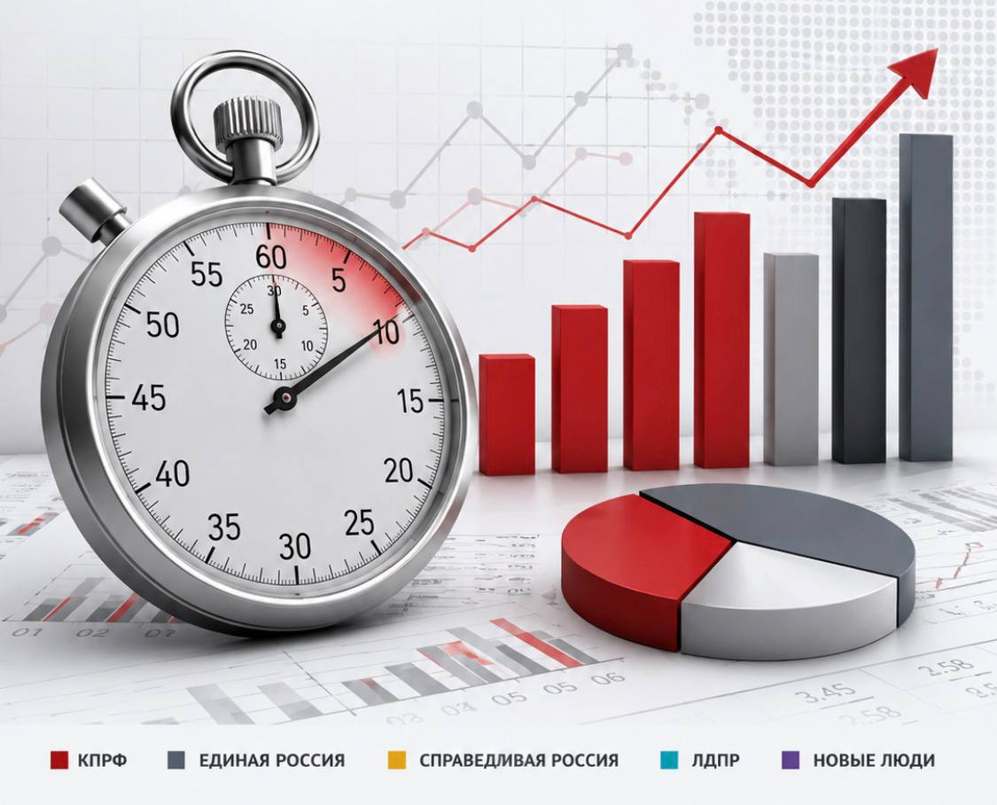

Хронометраж партийного телеэфира
(«Первый», «Россия», НТВ, ТВЦ и Рен-ТВ)
17 – 23 августа 2026 г.
ЦИПКР и Сектор политического мониторинга Отдела по проведению избирательных кампаний ЦК КПРФ ведёт мониторинг федерального политического партийного телеэфира. Настоящий аналитический проект сектора представляет собой модифицированное продолжение реализовывавшегося в период думской и президентской избирательных кампаний ежедневных мониторингов телецензуры.
Сотрудники сектора ежедневно подсчитывают продолжительность освещения деятельности пяти парламентских партий (КПРФ, «Единая Россия», «Справедливая Россия», ЛДПР и «Новые люди») в новостных передачах пяти федеральных телеканалов («Первый», «Россия», НТВ, ТВЦ и Рен-ТВ), ведут хронометраж синхрона (прямой речи) представителей этих партий, а также учитывают их представленность в некоторых аналитических телепередачах. Эфир телеканала «Россия-24» не учитывается при подсчёте.
В период с 17 по 23 августа объем партийно-политического новостного телеэфира резко возрос.
В течение июля – августа 2026 г. общий объём суммарного новостного партийного телеэфира изменялся следующим образом (Гр.1):
График 1
Динамика новостного партийного эфира, июль – август 2026 г.
За период с 17 по 23 августа в новостных выпусках на федеральных телеканалах пяти парламентским партиям было предоставлено 4 часа 9 минут 13 секунд эфирного времени, что в два раза больше, чем было на предыдущей неделе.
Рассмотрим распределение данного эфира среди пяти парламентских политических партий (Табл.1).
Таблица 1
Структура суммарного новостного партийного эфира, 17 – 23 августа
Партия | Продолжительность эфира, сек | % | Продолжительность синхрона (прямой речи) партийцев, сек | %
«Единая Россия» | 11836 | 79,2 | 3711 | 71,5
КПРФ | 1040 | 7,0 | 503 | 9,7
ЛДПР | 928 | 6,2 | 443 | 8,5
«Новые люди» | 642 | 4,3 | 296 | 5,7
«Справедливая Россия» | 507 | 3,4 | 239 | 4,6
В новостных выпусках «Единой России» было выделено 3 часа 17 минут 16 секунд эфирного времени, что составило 80% общего эфира. ЛДПР досталось 6%, «Новым людям» 4%, «Справедливой России» 3% эфира.
КПРФ было выделено 17 минут 20 секунд или 7% эфирного времени, что в 11 раз меньше, чем «Единой России» (Гр.2).
График 2
Структура суммарного новостного партийного эфира, 17 – 23 августа
Что касается синхрона (прямой речи) партийцев, то его структура аналогична: единороссам досталось 70% прямой речи. Либерал-демократы получили 9%, «Новые люди» 6%, «Эсеры» 5%.
Коммунистам досталось 10% прямой речи или 8 минут 23 секунды времени, что в семь раз меньше, чем «единороссам» (Гр.3).
График 3
Структура суммарного новостного партийного синхрона, 17 – 23 августа
В течение 2026 г. структура новостного партийного телеэфира менялась следующим образом (Гр.4):
График 4
Динамика новостного партийного эфира, 2026 г.
Таким образом, в период с 17 по 23 августа упали доли КПРФ (с 10 до 7%), «Справедливой России» (с 5 до 3%), ЛДПР (с 7 до 6%) и «Новых людей» (с 7 до 6%).
Одновременно резко возросла доля «Единой России» (с 71 до 80%).
Таблица 2
Динамика новостного партийного эфира (в %)
Партия | 27 июл-2 авг. | 3-9 августа | 10-16 августа | 17-23 августа
КПРФ | 11,7 | 11,3 | 10,0 | 7,0
«Единая Россия» | 61,1 | 71,3 | 72,0 | 79,2
«Справедливая Россия» | 8,3 | 4,1 | 4,8 | 3,4
ЛДПР | 10,2 | 4,5 | 6,5 | 6,2
«Новые люди» | 8,8 | 8,7 | 6,6 | 4,3
Рассмотрим, в связи с какими инфоповодами упоминалась каждая из партий в исследуемый период (таблица 3).
Таблица 3
Список партийных инфоповодов
Дата | Инфоповоды | КП | ЕР | СР | ЛД | НЛ
17 августа | ЛДПР представила фильм «Я тоже русский» |  |  |  | 1
 | Интервью М. Львовой-Беловой |  | 1
 | Л. Слуцкий в Иркутске. |  |  |  | 1
 | Встреча с доверенными лицами КПРФ | 1
17-18 августа | Е. Поддубный в Омске |  | 1
18 августа | «СР» составила план по оптимизации миграционной политики |  |  | 1
 | Посол Японии прибыл в МИД |  | 1
18-19 августа | Программа «НЛ» «Честные дороги» |  |  |  |  | 1
19 августа | Интервью В. Головина |  | 1
 | Заседание Совета по стратегическому развитию и национальным проектам |  | 1
 | «Новые люди» предложили создать алиментный фонд |  |  |  |  | 1
 | Л. Слуцкий в Забайкальском крае |  |  |  | 1
19-20 августа | Г. Зюганов в Тульской области | 1
 | Сотрудничество России и Кубы |  |  | 1
20 августа | Спектакль «Манифест женщин России» |  |  |  |  | 1
 | Л. Слуцкий в Амурской области |  |  |  | 1
 | Круглый стол «Значение Дня государственного флага» |  | 1
 | С. Собянин в Набережных Челнах |  | 1
 | Заседание Кабинета министров |  | 1
 | М. Львова-Белова в Перми |  | 1
21 августа | Акция Газпрома «Храним огонь Победы» |  | 1
 | Г. Зюганов в посольстве Китая | 1
 | «Народная программа «ЕР» |  | 1
 | Л. Слуцкий в Хабаровске |  |  |  | 1
 | «Новые люди» в Челябинске |  |  |  |  | 1
 | Формирование списка кандидатов в ЦИК |  |  |  |  | 1
 | С. Миронов в Барнауле |  |  | 1
22-23 августа | Съезд «ЕР» |  | 1
22 августа | День государственного флага |  |  |  | 1
 | Турнир по мини-футболу | 1
 | Интервью В. Путина |  | 1
23 августа | Сбитие ракеты «Фламинго» в Курской области |  | 1
 | Подготовка к выборам | 1 | 1 | 1 | 1 | 1
Всего |  | 5 | 15 | 4 | 7 | 6
Таким образом, в период с 17 по 23 августа общим для всех партий инфоповодом стала подготовка к выборам
В общей сложности, «Единая Россия» была отмечена в связи с 15 инфоповодами, ЛДПР с 7, «Новые люди» с 6, КПРФ с 5 и «Справедливая Россия» с 4.
Тональность освещения деятельности КПРФ
В период с 17 по 23 августа было проанализировано 25 сообщений пяти центральных федеральных каналов с упоминанием КПРФ. Ни одно из них не содержало негатива в адрес партии.
Проанализируем распределение числа сюжетов и эфирного времени КПРФ (Таблица 4).
Таблица 4
Структура эфира центральных федеральных телеканалов
 | Сюжеты КПРФ |  | Эфир (мин:сек) |  | Негативный эфир (в %)
Канал | Всего | Негатив | Эфир КПРФ | Негатив | Негативный эфир (в %)
Первый | 9 |  | 294
Россия | 9 |  | 480
НТВ | 1 |  | 4
ТВЦ | 6 |  | 262
Всего | 25 | - | 1040 | 0 | -
Таким образом, по девять сюжетов с упоминанием Компартии выпустили «Россия» и «Первый» канал, шесть ТВЦ и один НТВ.
Телеканал Рен не упоминал КПРФ (Гр. 5).
График 5
Соотношение объёма негативного и нейтрального телеэфира КПРФ
Упоминания политических партий на канале «Россия 24»
Сотрудники ЦИПКР и Сектор политического мониторинга Отдела по проведению избирательных кампаний ЦК КПРФ проанализировали частоту упоминания четырёх парламентских партий в сообщениях телеканала «Россия 24» (Таблица 5).
Таблица 5
Число сюжетов с упоминаниями парламентских партий на канале «Россия 24»
Партия | Россия 24
«Единая Россия» | 32
ЛДПР | 16
КПРФ | 14
«Новые люди» | 9
«Справедливая Россия» | 8
Общее количество сообщений | 43
Таким образом, в период с 17 по 23 августа 2026 года на «России 24» вышло 43 сюжета с упоминаниями политических партий, тогда как на прошлой неделе было 29 сообщений (см. Приложение 1).
«Единая Россия» упоминалась в 32 сообщениях, ЛДПР в 16, КПРФ в 14, «Новые люди» в 9, Справедливая Россия» в 8.
Спецоперация на Украине
Рассмотрим, как освещается деятельность парламентских партий с начала Спецоперации на Украине (24 февраля 2022 г) (Гр. 6)

График 6
Структура суммарного новостного партийного эфира,
24 февраля 2022 г. – 23 августа 2026 г.
Всего в период с 24 февраля 2022 г. по 23 августа 2026 г. суммарный политический эфир составил 167 часов 32 минуты эфирного времени. При этом 52% эфира получила «Единая Россия», 19% КПРФ, 15% ЛДПР, 8% «Новые люди» и 6% «Справедливая Россия». Компартия заняла второе по освещению место в телеэфире.
Если рассмотреть число сюжетов, вышедших в период с 24 февраля 2022г. на пяти центральных телеканалах и канале «Россия 24», то и здесь явное преимущество у «партии власти» (Таблица 6).
Таблица 6
Число сюжетов с упоминаниями парламентских партий,
24 февраля 2022 г. – 23 августа 2026 г.
Партия | Центральные каналы | Россия 24
КПРФ | 2748 | 1098
«Единая Россия» | 4575 | 2601
«Справедливая Россия» | 1172 | 777
ЛДПР | 2223 | 1573
«Новые люди» | 1618 | 1007
Общее кол-во сообщений | 7504 | 4947
Таким образом, на центральных каналах «Единая Россия» упоминалась чаще всего. На втором по упоминанию месте оказалась КПРФ, на третьем ЛДПР. Далее «Новые люди» и на последнем месте «Справедливая Россия».
На канале «Россия 24» соотношение иное. Чаще всего также упоминается «ЕР», однако второе место у ЛДПР, а третье – у КПРФ. На четвёртом месте «Новые люди» и на последнем «Справедливая Россия».

Выводы
- В период с 17 по 23 августа общий объём новостного политического партийного эфира составил 4 часа 9 минут 13 секунды эфира, что в два раза больше, чем было на предыдущей неделе и больше, чем было в отдельные месяцы года. Так, в январе месячный эфир составлял 2 часа 17 минут, в феврале 3 часа 37 минут, в марте 2 часа 14 минут, в мае 3 часа.
- В период с 17 по 23 августа общим для всех партий инфоповодом была подготовка к выборам. Однако наибольшее внимание телеканалов привлёк Съезд «Единой России», что и обусловило резкий скачок объёма эфирного времени.
- КПРФ осталась на втором по освещению месте в суммарном телеэфире и в синхроне. При этом доля партии упала с 10 до 7% в суммарном эфире, но возросла с 9 до 10% в синхроне. Коммунисты упоминались в связи со встречей Г. А. Зюганова с доверенными лицами, поездкой в Тулу, посещением посольства Китая и турнира по мини-футболу.
- «Единая Россия» осталась на первом по освещению месте в суммарном эфире и в синхроне. При этом доля партии возросла с 71 до 80% в суммарном эфире и снизилась с 72 до 70% в прямой речи. «Единая Россия» упоминалась в связи с 15 инфоповодами, в т.ч. интервью, поездками и встречами партийцев, реализацией партийных программ, заседанием Кабмина, посещением послом Японии МИДа и др.
- ЛДПР заняла третье по освещению место в суммарном телеэфире и в синхроне, доля партии упала с 7 до 6% в суммарном эфире, но возросла с 6 до 9% в синхроне. Либерал-демократы были отмечены в связи с поездками Л.Слуцкого в Иркутск, Забайкалье, Амурскую область и Хабаровск, показом фильма «Я тоже русский» и празднованием Дня государственного флага.
- Партия «Новые люди» переместилась с третьего на четвёртое по освещению место в телеэфире. Доля партии снизилась с 7 до 4% в суммарном эфире и с 7 до 6% в синхроне. Партия упоминалась в связи с программой «Честные дороги», предложением создать алиментный фонд, спектаклем «Манифест женщин России», посещением Челябинска.
- «Справедливая Россия» заняла последнее по освещению место в общем эфире и в синхроне. Доля партии снизилась с 5 до 3% в суммарном партийном эфире и с 6 до 5% в синхроне. Партия упоминалась в связи с составлением плана по оптимизации миграционной политики, обсуждением сотрудничества России и Кубы и поездкой С. Миронова в Барнаул.
- Что касается упоминания политических партий на канале «Россия 24» с 17 по 23 августа: «Единая Россия» была представлена в 32 сообщениях, ЛДПР в 16, КПРФ в 14, «Новые люди» в 9, Справедливая Россия» в 8.
- Если рассмотреть весь новостной партийный политический эфир со дня начала спецоперации на Украине, то за период с 24 февраля 2022 года наибольшую долю эфира получили «Единая Россия» (52%) и КПРФ (19%). ЛДПР досталось 15%, «Новым Людям» 8% эфира, «Справедливой России» 6%.
- Таким образом, в период с 17 по 23 августа суммарный объём политического эфира резко возрос за счет освещения Съезда «ЕР» и превысил месячный объём эфира января, февраля, марта и мая. Коммунисты остались на втором по освещению месте, при этом разрыв с «Единой Россией» увеличился с семи до одиннадцати раз.
Исполнитель исследования:
А. А. Гавалова, зав. сектором политмониторинга ЦК КПРФ.
Методика – А.Н.Васильцова
Отв. за выпуск – С.П.Обухов, доктор политических наук
Для контент-анализа использованы материалы системы «Медиалогия»
Отдел ЦК КПРФ по проведению избирательных кампаний
Центр исследований политической культуры России
Приложение 1
Упоминания политических партий на телеканале «Россия 24»
Дата | Врем | Канал | Условное название | КП | ЕР | СР | ЛД | НЛ
17 августа 2026 | 11:00 | Россия 24 | Интервью с Марией Львовой-Беловой |  | 1
17 августа 2026 | 17:53 | Россия 24 | Подготовка к выборам в Госдуму РФ | 1
17 августа 2026 | 19:16 | Россия 24 | Подготовка к выборам в Госдуму РФ | 1 | 1 |  | 1
18 августа 2026 | 00:21 | Россия 24 | Подготовка к выборам в Госдуму РФ | 1 | 1 |  | 1
18 августа 2026 | 05:08 | Россия 24 | Телепередача "Парламентский час" на канале "Россия 24" | 1 | 1 | 1 | 1
18 августа 2026 | 06:31 | Россия 24 | Подготовка к выборам в Госдуму РФ | 1 | 1 |  | 1
18 августа 2026 | 19:49 | Россия 24 | Подготовка к выборам в Госдуму РФ |  | 1 | 1 | 1 | 1
19 августа 2026 | 06:28 | Россия 24 | Подготовка к выборам в Госдуму РФ |  | 1 | 1 | 1 | 1
19 августа 2026 | 17:26 | Россия 24 | Подготовка к выборам в Госдуму РФ | 1 |  | 1 | 1 | 1
19 августа 2026 | 19:44 | Россия 24 | Подготовка к выборам в Госдуму РФ | 1 | 1 | 1 | 1 | 1
20 августа 2026 | 01:11 | Россия 24 | Подготовка к выборам в Госдуму РФ | 1 |  |  |  | 1
20 августа 2026 | 16:30 | Россия 24 | Заседание Правительства РФ |  | 1
20 августа 2026 | 19:42 | Россия 24 | Подготовка к выборам в Госдуму РФ | 1 | 1 |  | 1
21 августа 2026 | 15:27 | Россия 24 | Рабочая поездка Леонида Слуцкого в Хабаровск |  |  |  | 1
21 августа 2026 | 19:10 | Россия 24 | Подготовка к выборам в Госдуму РФ | 1 | 1 | 1 | 1
21 августа 2026 | 20:37 | Россия 24 | Интервью с Федором Войтоловским |  | 1
22 августа 2026 | 00:19 | Россия 24 | Подготовка к выборам в Госдуму РФ | 1 | 1 | 1 | 1
22 августа 2026 | 12:11 | Россия 24 | Съезд партии "Единая Россия" в Москве |  | 1
22 августа 2026 | 12:59 | Россия 24 | Съезд партии "Единая Россия" в Москве |  | 1
22 августа 2026 | 13:42 | Россия 24 | Съезд партии "Единая Россия" в Москве |  | 1
22 августа 2026 | 13:59 | Россия 24 | Ситуация в зоне СВО |  | 1
22 августа 2026 | 14:07 | Россия 24 | В Москве прошел митинг-концерт ЛДПР |  |  |  | 1
22 августа 2026 | 14:59 | Россия 24 | Владимир Путин выступил на съезде партии "Единая Россия" в Москве |  | 1
22 августа 2026 | 16:59 | Россия 24 | Владимир Путин выступил на съезде партии "Единая Россия" в Москве |  | 1
22 августа 2026 | 17:30 | Россия 24 | Интервью Владимира Путина Павлу Зарубину |  | 1
22 августа 2026 | 17:43 | Россия 24 | Владимир Путин выступил на съезде партии "Единая Россия" в Москве |  | 1
22 августа 2026 | 18:00 | Россия 24 | Интервью Владимира Путина Павлу Зарубину |  | 1
22 августа 2026 | 19:00 | Россия 24 | Интервью Владимира Путина Павлу Зарубину |  | 1
22 августа 2026 | 20:40 | Россия 24 | Айсен Николаев прокомментировал ряд вопросов |  | 1
22 августа 2026 | 20:41 | Россия 24 | Стартовал турнир по мини-футболу спортивного клуба КПРФ | 1
22 августа 2026 | 20:42 | Россия 24 | ЛДПР провела митинг ко Дню Государственного флага РФ |  |  |  | 1
22 августа 2026 | 20:43 | Россия 24 | Акция "Россия - это люди" |  |  |  |  | 1
22 августа 2026 | 21:07 | Россия 24 | В Москве прошел второй этап съезда партии "Единая Россия" |  | 1
23 августа 2026 | 00:11 | Россия 24 | Владимир Путин выступил на съезде партии "Единая Россия" в Москве |  | 1
23 августа 2026 | 00:20 | Россия 24 | Сергей Лавров прокомментировал ряд вопросов |  | 1
23 августа 2026 | 00:21 | Россия 24 | Айсен Николаев прокомментировал ряд вопросов |  | 1
23 августа 2026 | 00:22 | Россия 24 | Всероссийский турнир по мини-футболу клуба КПРФ в Московской области | 1
23 августа 2026 | 00:23 | Россия 24 | В Москве прошел митинг-концерт ЛДПР |  |  |  | 1 | 1
23 августа 2026 | 00:24 | Россия 24 | Акция "Россия - это люди" |  |  |  |  | 1
23 августа 2026 | 05:03 | Россия 24 | Айсен Николаев прокомментировал ряд вопросов |  | 1
23 августа 2026 | 23:34 | Россия 24 | Владимир Путин выступил на съезде "Единой России" |  | 1
23 августа 2026 | 23:39 | Россия 24 | Итоги съезда партии "Единая Россия" |  | 1
23 августа 2026 | 23:44 | Россия 24 | Подготовка к выборам в Госдуму РФ | 1 | 1 | 1 | 1 | 1

